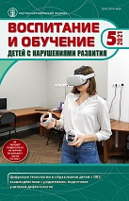
Карпова Д.А., Четверикова Т.Ю., Яхнина Е.З.
Применение дистанционных образовательных технологий при реализации адаптированных основных общеобразовательных программ обучающихся с нарушениями слуха: анализ педагогической практики //
Воспитание и обучение детей с нарушениями развития. 2021. № 5. С. 25-33.

Аннотация. В статье представлены результаты изучения педагогической практики применения дистанционных образовательных технологий при реализации АООП НОО и АООП ООО обучающихся с нарушениями слуха, определены задачи, способствующие подготовке участников образовательных отношений к образовательно-коррекционной работе в дистанционном формате.

Ключевые слова: дистанционное обучение, дистанционные образовательные технологии, адаптированные основные общеобразовательные программы, обучающиеся с нарушениями слуха, образовательно-коррекционный процесс.

